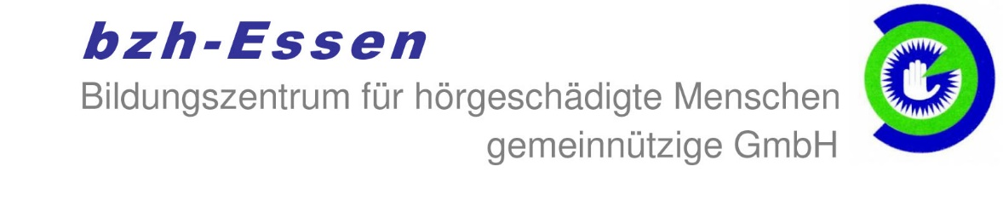

Das Bildungszentrum für hörgeschädigte Menschen sucht zur Beratung und Unterstützung hörgeschädigter Menschen und Familien für das Ambulant Betreute Wohnen und die Jugend- und Familienhilfe eine(n)
Sozialpädagog:in / Sozialarbeiter:in / Heilpädagog:in (m/w/d)
(oder vergleichbare Qualifikation)
ab dem 01.02.2023 oder zum frühestmöglichen Zeitpunkt
in Vollzeit (38,5 h/Woche)

Ihr Aufgabengebiet:
- Sozialpädagogische Unterstützung, Beratung und Begleitung von erwachsenen hörgeschädigten Menschen bei der Alltagsbewältigung in ihrer eigenen Wohnung
- professionelle Beratung, Hilfestellung und Begleitung von Familien und jungen Erwachsenen für die Gestaltung ihres familiären Alltags und zur Sicherung des Kindeswohls
- Antragstellungen bei den Kostenträgern
- Teilnahme an Hilfeplankonferenzen/Gesprächen
- Netzwerkarbeit

Wir erwarten:
- abgeschlossenes Studium der Sozialpädagogik/Sozialarbeit/Heilpädagogik oder vergleichbare Qualifikation
- Erfahrungen im Ambulant Betreuten Wohnen und/oder der Jugend- und Familienhilfe
- Kenntnisse im Sozialhilferecht
- Gute Kenntnis der Deutschen Gebärdensprache (oder die Bereitschaft, diese in arbeitgeberfinanzierten Intensivkursen zu erlernen)
- hohe Sozialkompetenz
- Bereitschaft zur Teilnahme an Fortbildungen
- Führerschein Klasse B

Wir bieten Ihnen:
- selbständiges Arbeiten
- die Möglichkeit, die Erweiterung unseres Angebotes aktiv mitzugestalten
- Zusammenarbeit mit einem freundlichen und hochmotivierten Team
- regelmäßige Fortbildung
- eine Vergütung nach den Richtlinien des TVöD
- eine langfristige berufliche Perspektive (das Stellenangebot ist zunächst auf ein Jahr befristet; wir sind jedoch an einer langfristigen Zusammenarbeit interessiert)

Wir wünschen uns von Ihnen:
- hohe Belastbarkeit in Krisensituationen
- Einfühlungsvermögen
- Flexibilität und Engagement
- Teamfähigkeit

Bei Interesse richten Sie Ihre schriftliche Bewerbung bitte an:
bzh-Essen gemeinnützige GmbH
Geschäftsführung
Frau Dombek-Bader
Kerckhoffstr. 127
45144 Essen
Tel. 0201-7600222 / -25
Mail geschaeftsfuehrung@bzh-essen.de
www.bzh-essen.de

